Instruções para pacientes participando por vídeo usando um computador

Instruções para pacientes com contas do Gmail
Faça login na sua Conta Google para mudar suas configurações de nome e proteger sua confidencialidade  - Insira seu endereço de e-mail  - Clique em “avançar” | 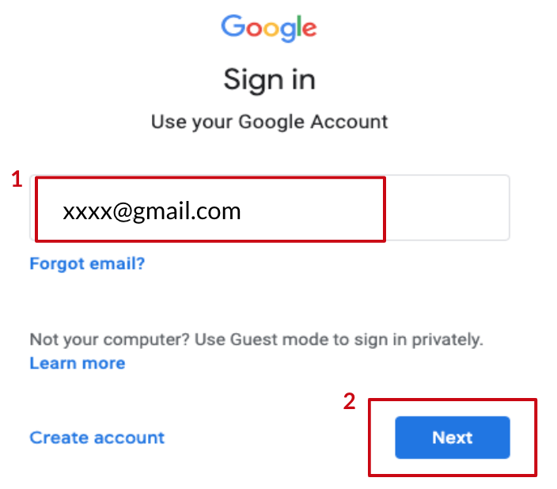
Acesse as Configurações da Conta  - Clique no ícone da sua conta no canto superior direito  - Clique em “gerenciar sua conta Google” | 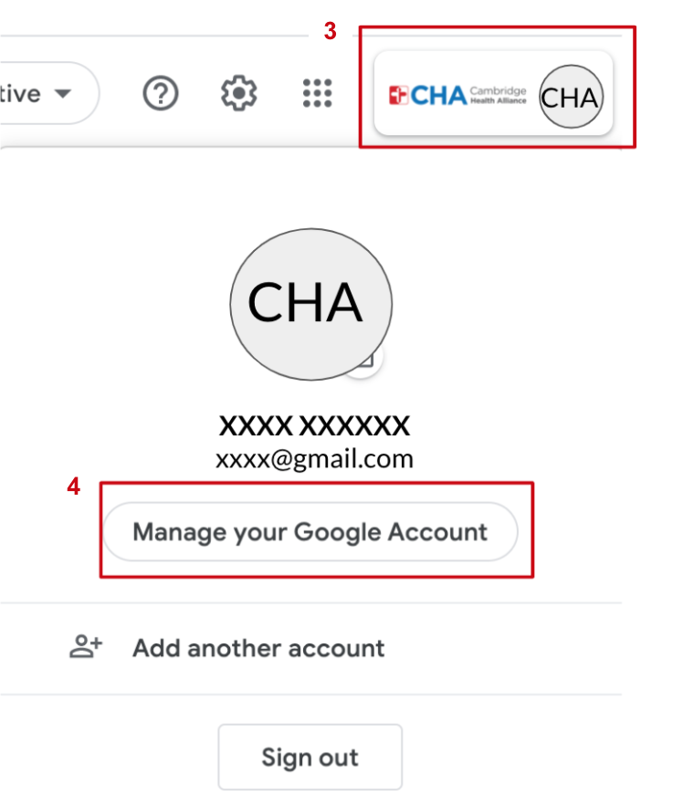
Acesse a página de informações pessoais  - Clique em “informações pessoais” no lado esquerdo da tela | 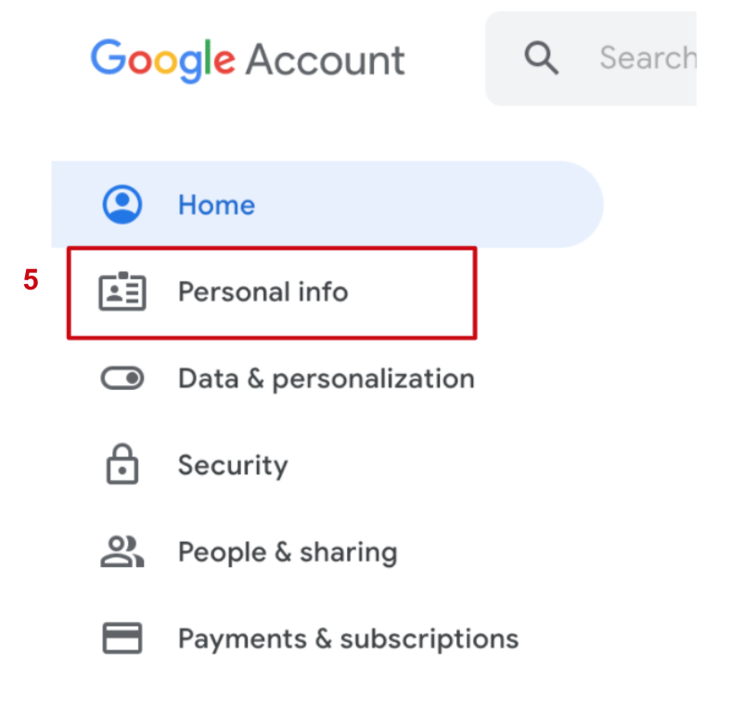
Acesse as configurações de nome  - Clique no seu nome | 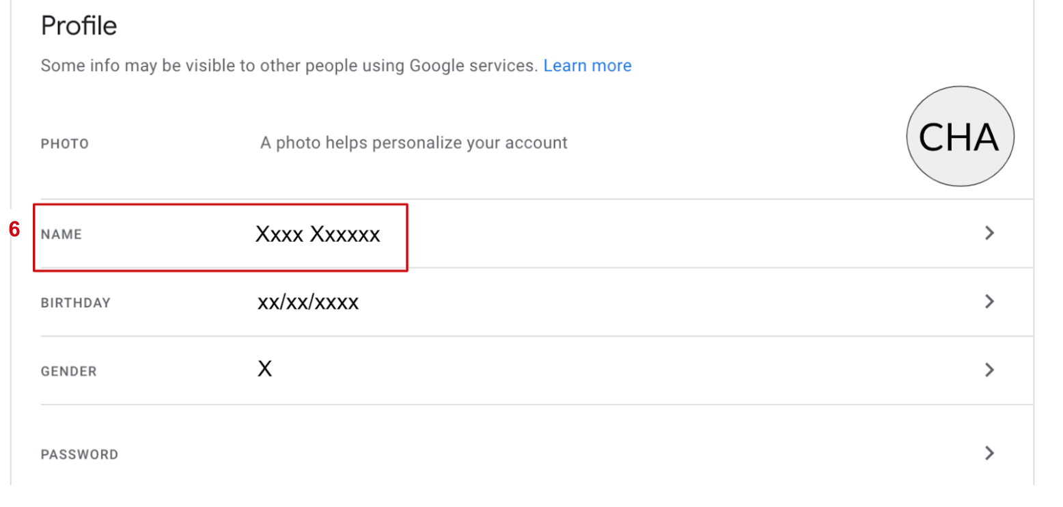
Modifique seu nome para proteger sua privacidade  - Retire seu sobrenome, ou mantenha apenas a última inicial (p. ex: mude João Silva para João S.)  - Clique em “salvar” | 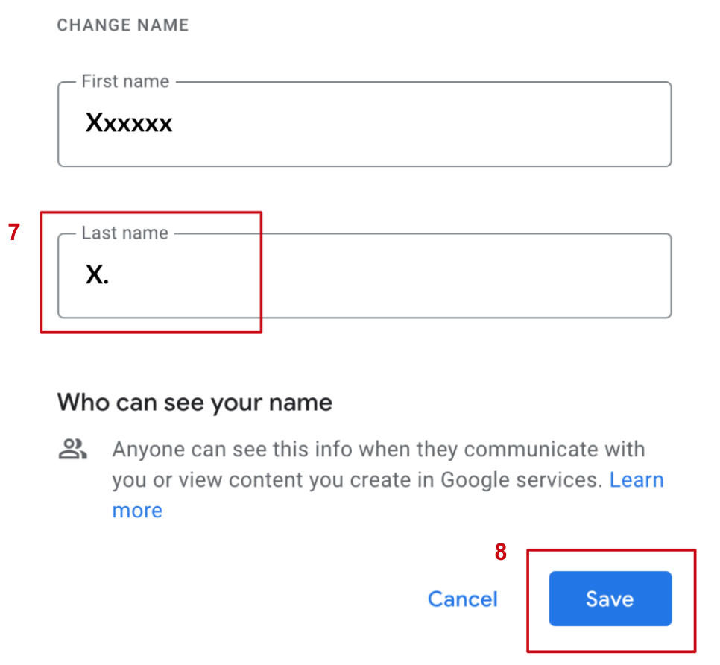
Abra a agenda do Google  - Clique na grade no canto superior direito  - Clique no ícone de calendário | 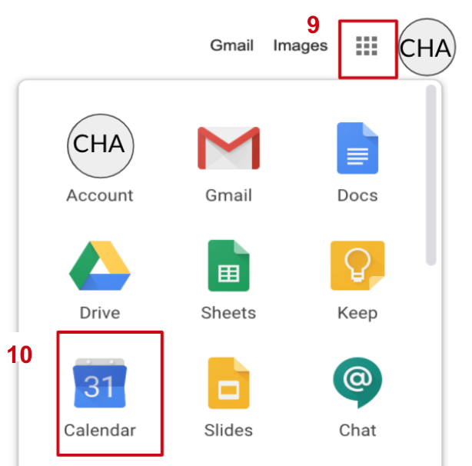
Abra a consulta em grupo  - Clique no evento de consulta em grupo na agenda  - Clique em “participar com o Google Meet” para participar com vídeo | 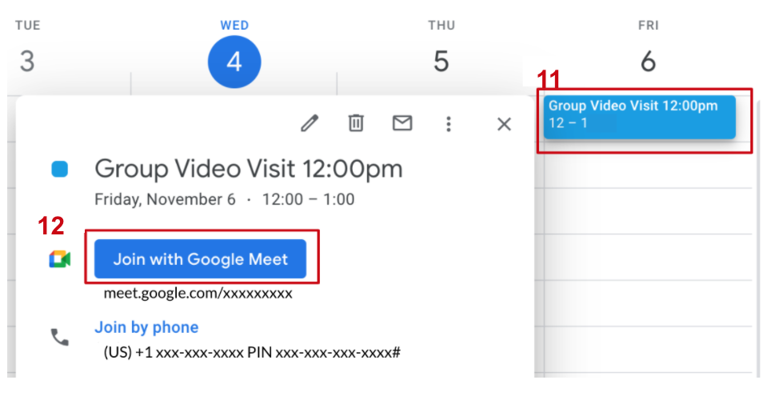
Prepare-se para participar da reunião

- Certifique-se de que o seu microfone e a câmera estão ligados para que os outros possam ver e escutar você
- Clique em “participar agora” para participar da reunião em grupo
Entre na consulta em grupo  - Clique nos ícones na parte inferior para silenciar seu microfone, sair da reunião ou interromper o vídeo, se necessário | 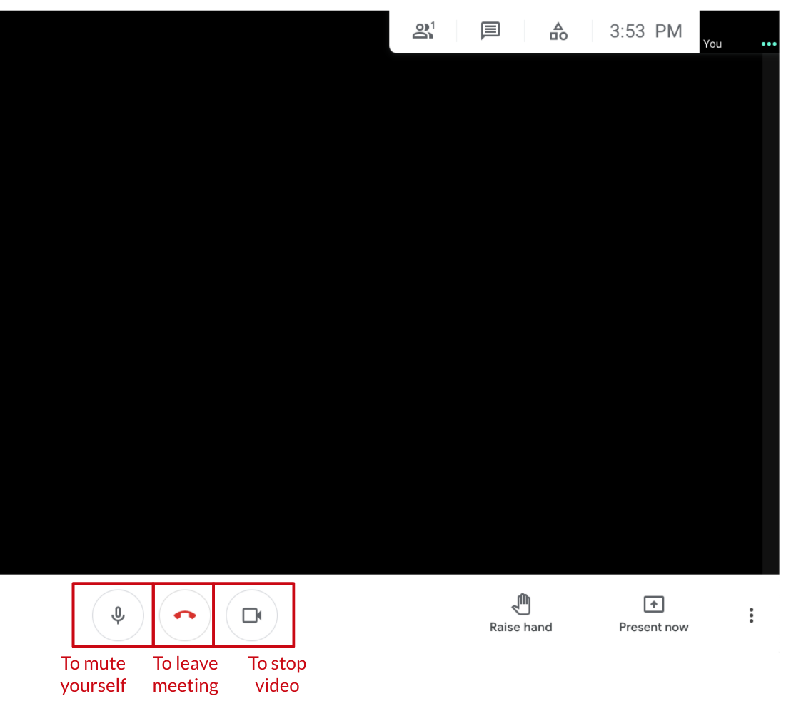
Para mudar seu fundo (opcional)  - Clique nos 3 pontos no canto inferior direito para abrir suas configurações  - Clique em “alterar fundo”  - Selecione seu fundo | 